INDICAÇÃO Nº 2309/2021

Súmula - Indico ao Poder Executivo Municipal, na pessoa do Excelentíssimo Senhor Igor Soares, Prefeito Municipal, a necessidade de pavimentação asfáltica da rua Liberdade localizada no bairro Vila Aurea, nesta municipalidade.

INDICO à Mesa, na forma regimental vigente, seja oficiado o Poder Executivo Municipal, na pessoa do Excelentíssimo Senhor Igor Soares, Prefeito Municipal, a necessidade de pavimentação asfáltica da rua Liberdade localizada no bairro Vila Aurea, nesta municipalidade.

Justificativa

Senhor Presidente; -
Senhores Vereadores; -
Senhoras Vereadoras; -

Devido ao deslocamento dos moradores, a pavimentação se faz urgente em toda a extensão da via ora mencionada, pois há muitos buracos, poeira intensa que prejudica a saúde dos moradores, principalmente de idosos e crianças, além da lama que se forma em dias chuvosos, trazendo riscos para as crianças que frequentam escolas na região, e frequentes atolamentos de veículos, o que inviabiliza a locomoção pelo local, principalmente de veículos de emergência. As intempéries agem diretamente sobre as condições da via, e por isso os transtornos causados pela chuva nas ruas deste bairro, podem inclusive, serem fatais. Com o asfalto, esses problemas serão minimizados, e com melhoras significativas com a devida manutenção periódica. Contando com o apoio dos nobres pares e atendimento por parte do órgão responsável, antecipo meus agradecimentos.
Sala das Sessões Bemvindo Moreira Nery, 23 de novembro de 2021.
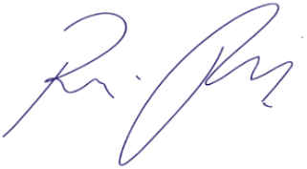

Vereador Rafael Alan de Moraes Romeiro
Professor Rafael
Presidente
PODEMOS

